横山桥中心小学乡真真少年宫合唱活动掠影

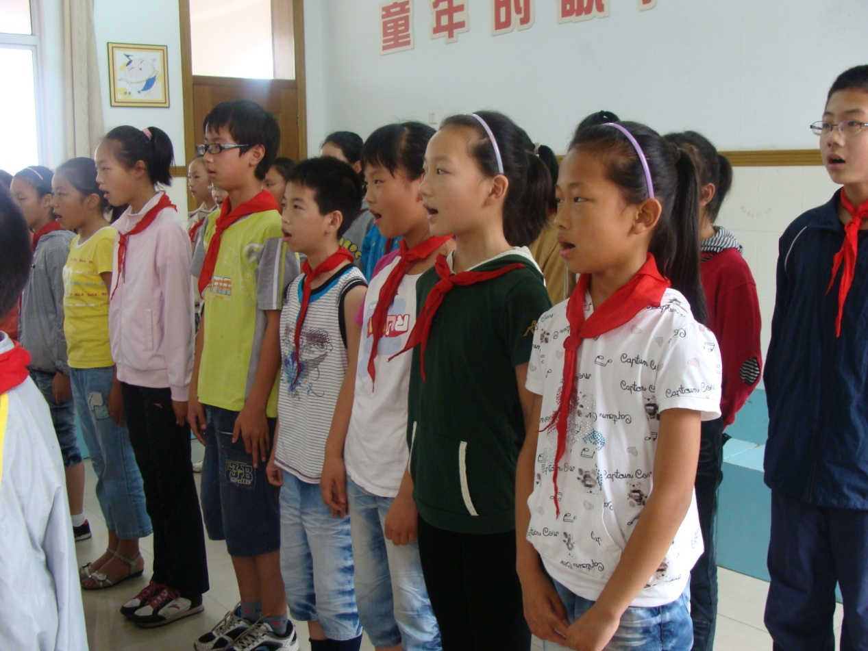

学员平时的训练活动场景

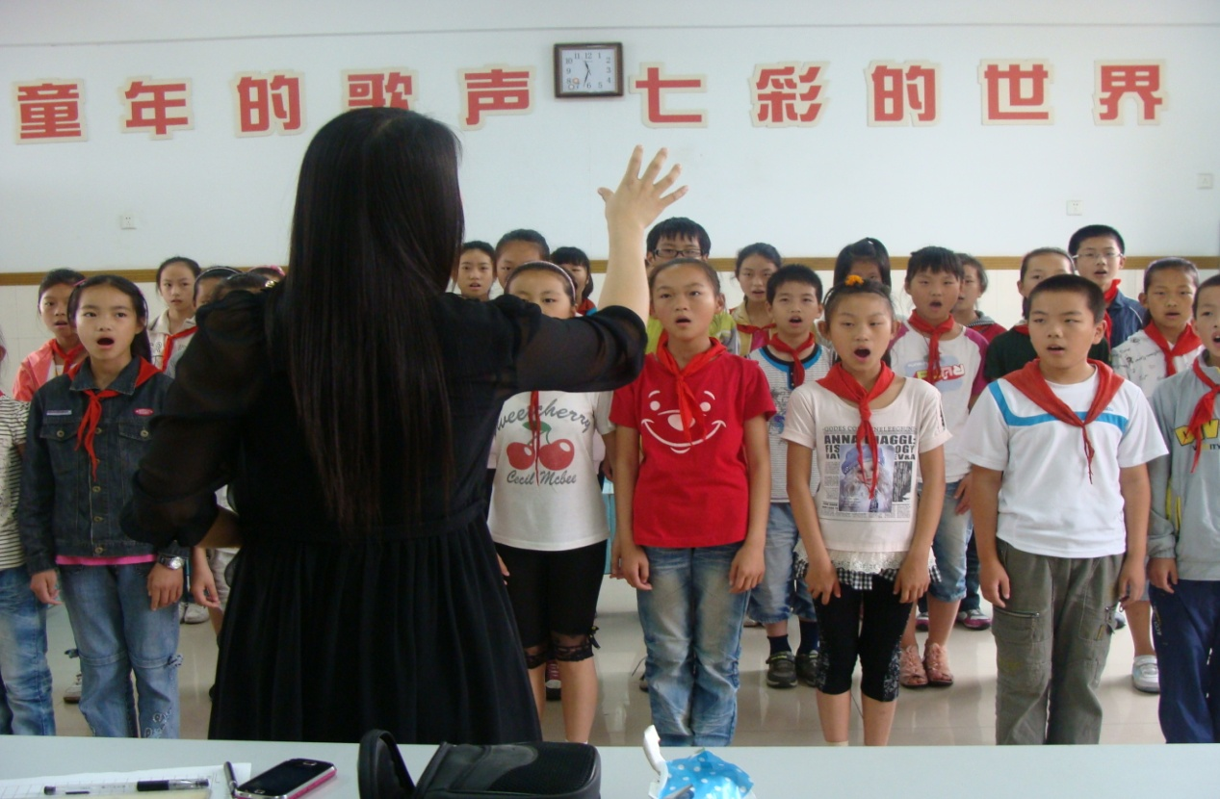学员平时的训练活动场景

横山桥中心小学真真少年宫合唱活动掠影

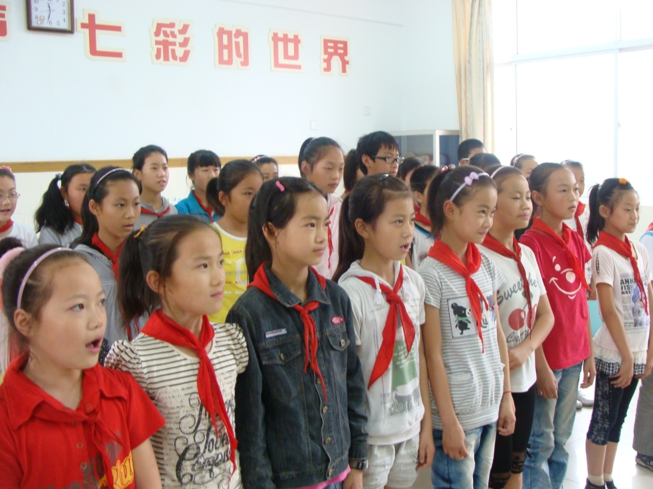

学员平时的训练活动场景

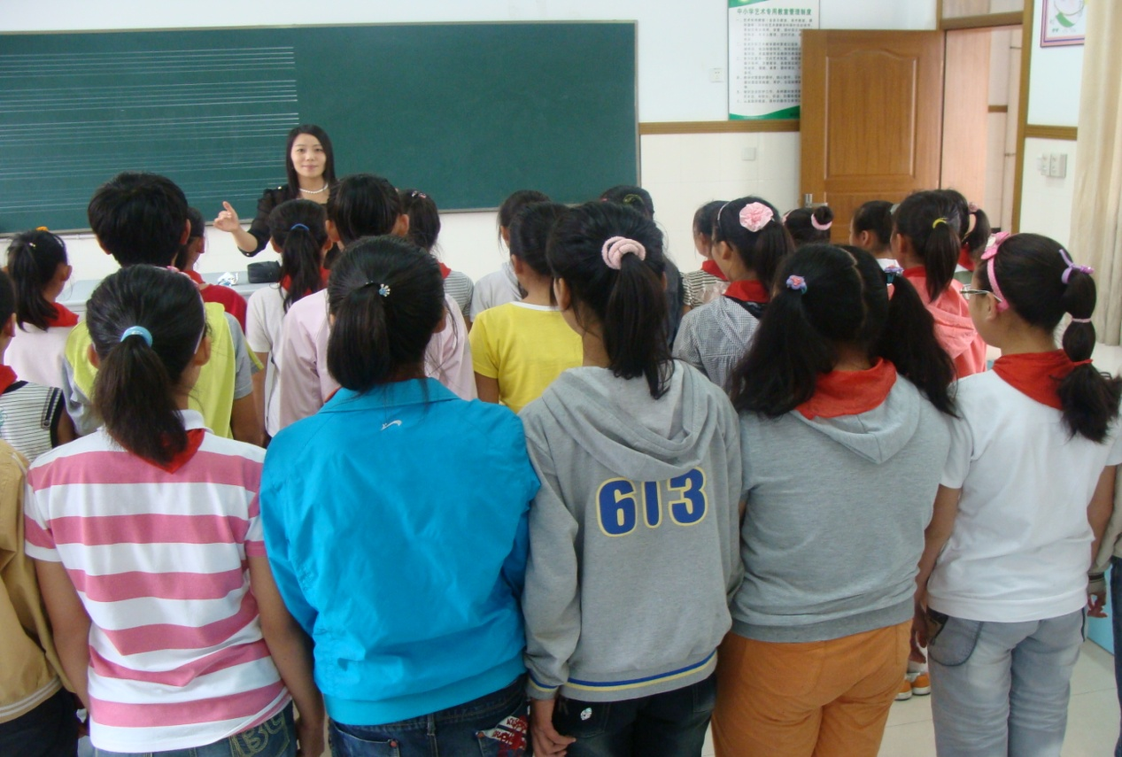学员平时的训练活动场景

横山桥中心小学真真少年宫合唱活动掠

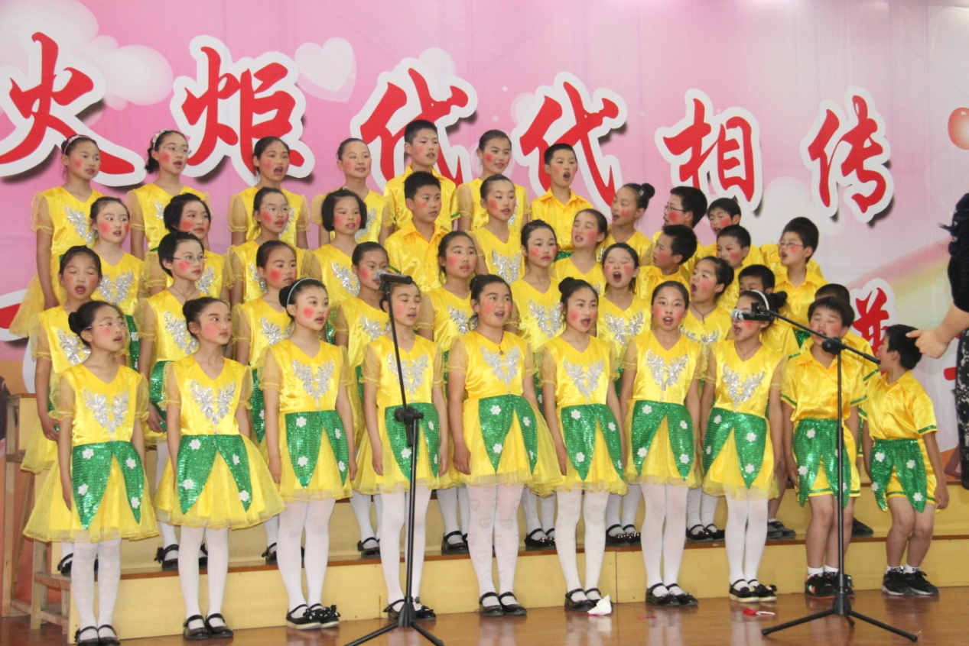

学员“六一”庆祝活动场景

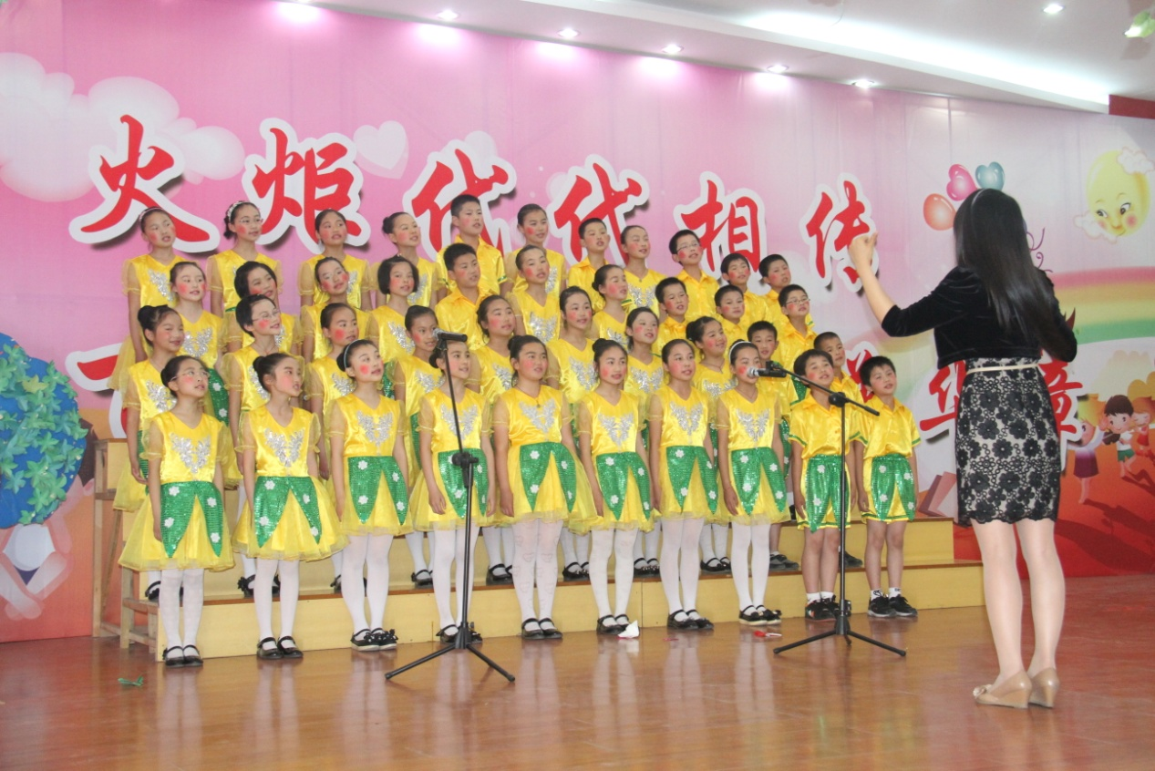

学员“六一”庆祝活动场景